１年学年通信６月号 発行日：２０２5年５月30日

“ 自分を信じて ”
鎌倉市立第一中学校
１学年職員一同
気温の高い日が増え、徐々に春から夏へと季節が移り変わっています。体育祭、校外学習と大きな行事が続いた５月でした。行事を終えた後の生徒の振り返りからは、各自のペースで成長を感じることができています。1学期も折り返し地点を迎えています。もう一段高いステップに向かって努力し、学校生活をより充実したものにしていきましょう。
体育祭
５月１１日（日）に体育祭が行われました。雨天のため、一日延期となりましたが、良い天気での体育祭開催となりました。
総合優勝 青組 学年優勝 A組 B組 （同点）
1年生はA組B組 同点優勝でした。どちらのクラスも、８の字縄とび、リレー、徒手体操、選抜種目、それぞれの種目で各々の力を十分に発揮していました。特に徒手体操では体育祭の練習を始めたときと比べると、タイミングの取り方、姿勢など見違えるほど上手になっていたと思います。この行事を通して、お互いの理解がすすみ、クラスの団結も深まりました。当日多くの方に来場いただき、ありがとうございました。
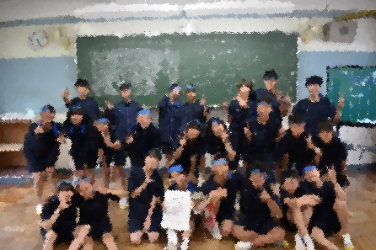
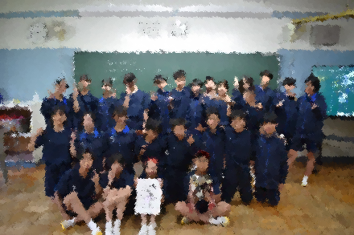

B組
A組

～生徒の振り返り（抜粋）～
・小学校と違って自分たちで考えて動けたので楽しかった。
・みんな応援や選抜種目学年種目などを全力でしていてすごいと思いました。
・来年はもっと声を出したいです。
校外学習（防災学習）
5月27日（木）地域散策、28日（木）横浜で校外学習を行いました。地域散策では、学区内に危険箇所があるか、実際に散策して確認しました。また、横浜にある市民防災センターでは地震や台風などの災害時の対応などを体験して、もしものときに備えることの大切さを学びました。今回の学習をきっかけに、それぞれが日常でどんなことができるのかを考えてほしいと思います。
期末テスト
６月１０日（火）に期末テストが行われます。科目は英語、数学、社会の３教科です。テストの３日前にあたる６月７日（土）から諸活動停止期間となります。テストの一週間前に試験範囲表が配られます。またそれ以前にも授業中に範囲について連絡がありますので、計画的に学習に取り組みましょう。また、各教科で単元テストや小テストなども行われています。テスト前に限らず、日頃からの学習を大切にしてほしいです。

